Làm quen với Linux - Môi trường CLI (dòng lệnh)
1.
a) 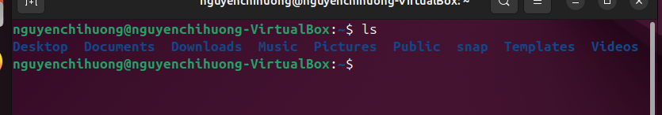
b)
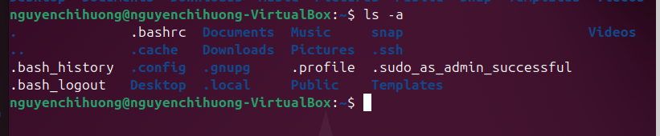
c)
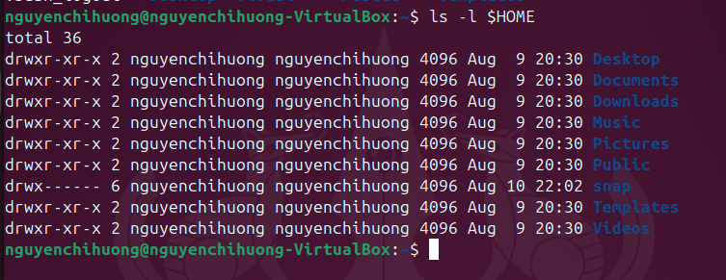
d)
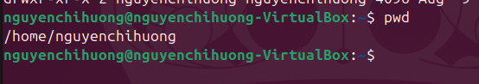
e)
f)
g)
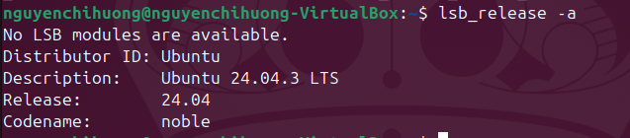
h)
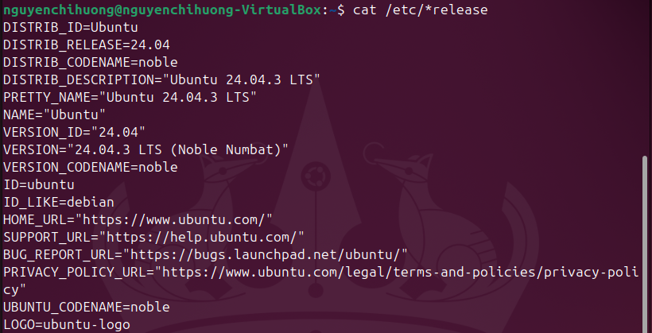
i)
j)
k)
l)
m)
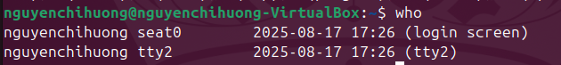
n)
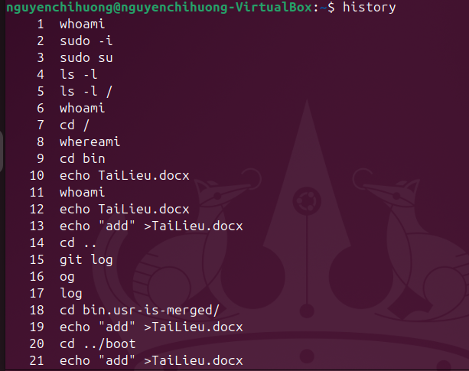
o)
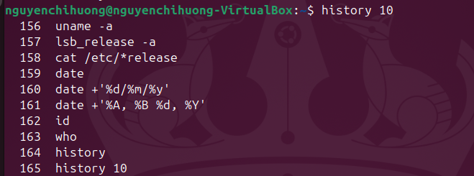

2.
a)
b)
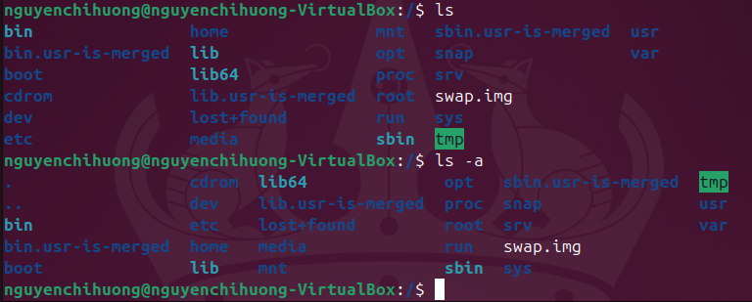
Chức năng của một số thư mục quan trọng:
- /bin: Chứa các lệnh cơ bản và cần thiết cho hệ thống (ls, cp, mv,…), dùng cho cả người dùng và quá trình khởi động
- /boot: Lưu trữ các tệp cần thiết để khởi động hệ điều hành, bao gồm kernel và ramdisk
- /dev: Chứa các tệp đại diện cho thiết bị phần cứng (device files), ví dụ /dev/sda là ổ cứng
- /etc: Chứa tệp cấu hình hệ thống và các dịch vụ (config files)
- /home: Thư mục chứa dữ liệu cá nhân của từng người dùng
- /lib và /lib64: Chứa các thư viện dùng chung cho các chương trình trong /bin và /sbin.
- /media: Điểm mount cho các thiết bị lưu trữ di động như USB, ổ cứng gắn ngoài
- /mnt: Thư mục tạm để mount các hệ thống tệp (filesystem) khi quản trị viên cần
- /opt: Dùng để cài đặt các phần mềm tùy chọn, thường là ứng dụng của bên thứ ba
- /proc: Hệ thống tệp ảo chứa thông tin về tiến trình và cấu hình kernel
- /root: Thư mục home của tài khoản root (quản trị viên)
- /run: Chứa thông tin runtime tạm thời (PID files, socket, lock)
- /sbin: Các chương trình hệ thống dùng cho quản trị viên (vd: fdisk, ifconfig)
- /srv: Dữ liệu cho các dịch vụ được cung cấp bởi hệ thống (web, FTP...)
- /sys: Hệ thống tệp ảo cung cấp thông tin và giao diện điều khiển kernel
- /tmp: Chứa các tệp tạm thời, tự động xóa khi khởi động lại
- /usr: Chứa các chương trình và dữ liệu dùng chung cho tất cả người dùng. Bên trong có /usr/bin, /usr/lib, /usr/share...
- /var: Chứa dữ liệu thay đổi thường xuyên như log, mail, database, spool
c)
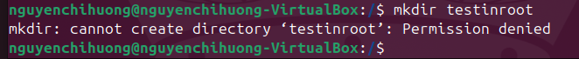
d)
e)
f)
g)
-Dạng thông thường :
-Dạng một cột :
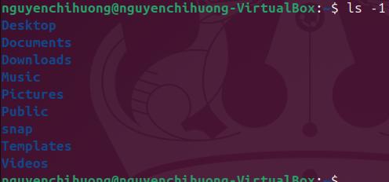
-Dạng đầy đủ thông tin :
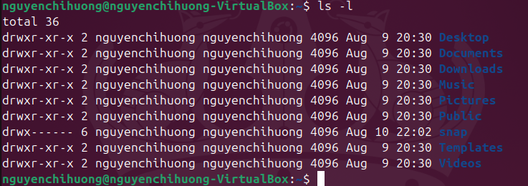
h)
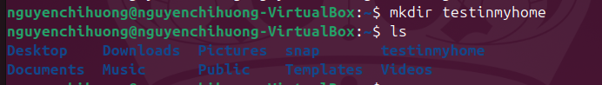
i)
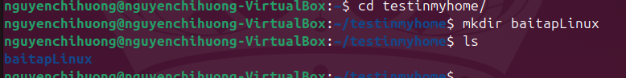
j)
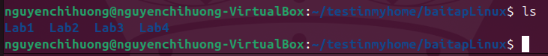
k)
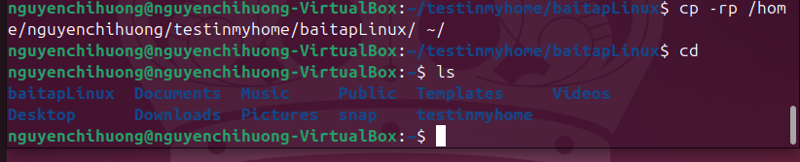
l)
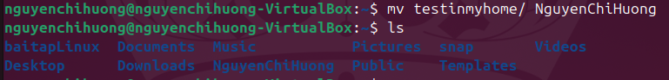
m)
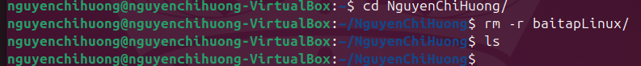
3.
-cat :
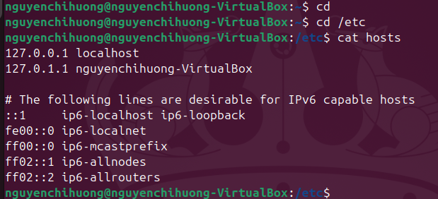
-pico :
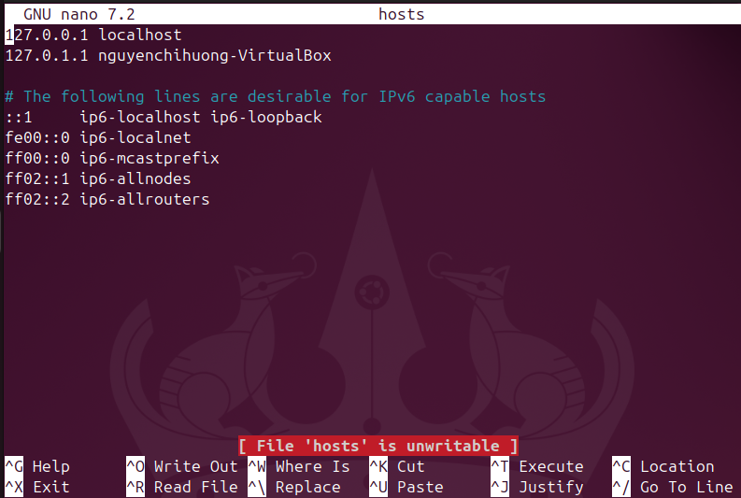
-more :
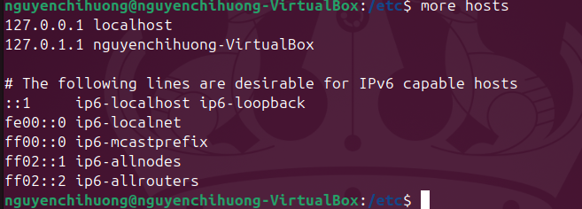
-less :
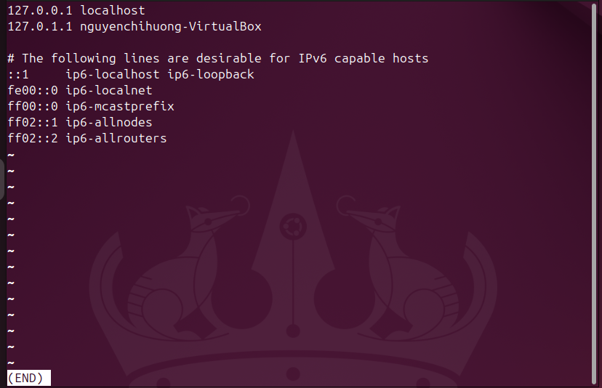
-vi :
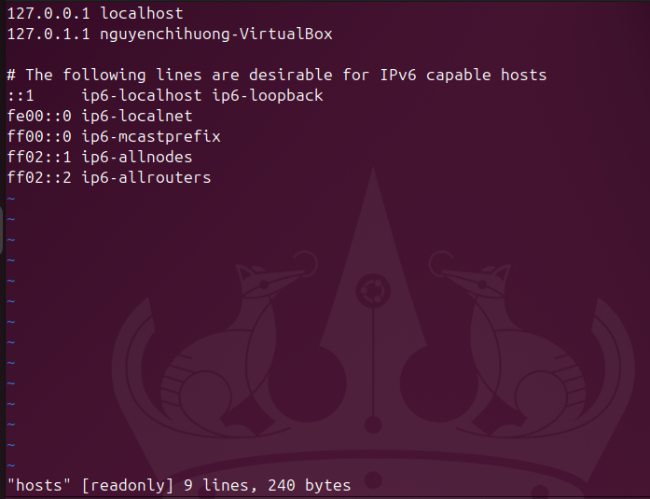
4.
-more :
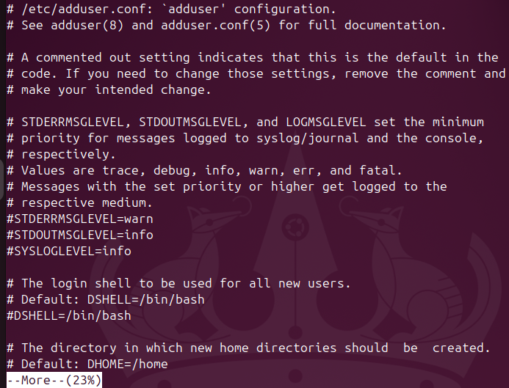
-copy về Lab1 :
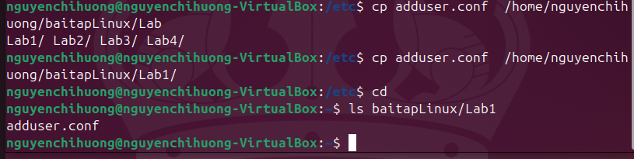
5.
a)
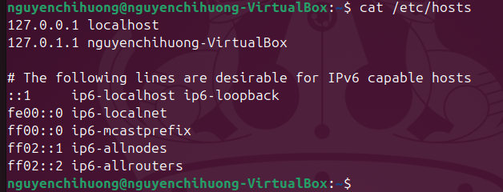
b)

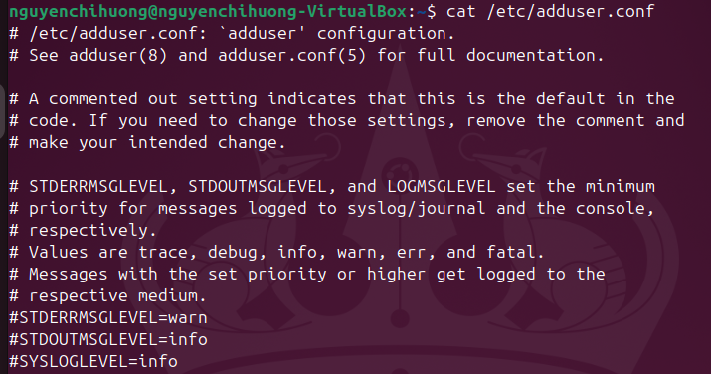
c)
d)
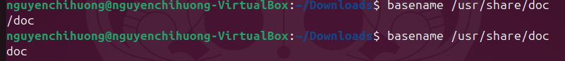
6.
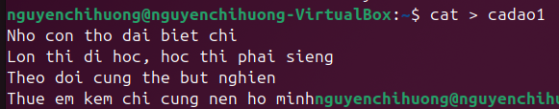
7.
a)
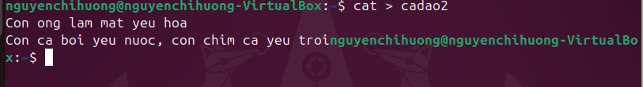
b)
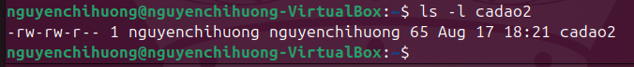
c)
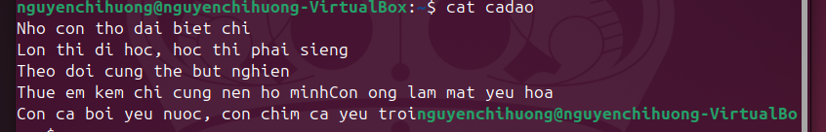
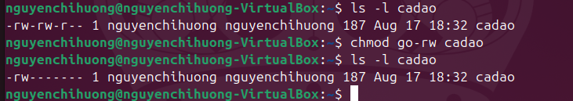
8)
-Tạo ShareFolder :
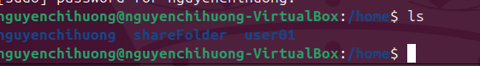
-Tạo file abc nội dung bất kì :
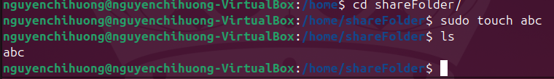
-Xem thông tin phân quyền của shareFolder và abc :
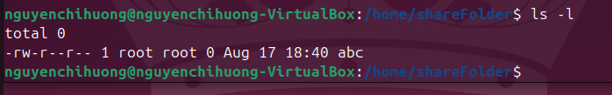
a)

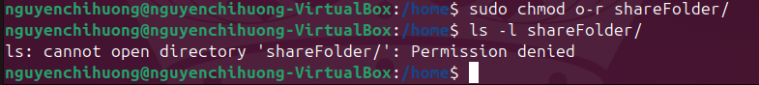
Không sử dụng được lệnh ls trên thư mục sharedFolder

b)
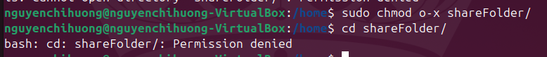
Không thực hiện được lệnh cd trong thư mục sharedFolder

c)
Không thêm được file mới trên thư mục này dù có quyền w, vì không có quyền x.
Thêm lại quyền x mới có thể thực hiện được
d)
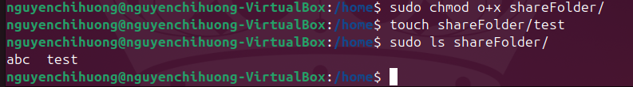
e)
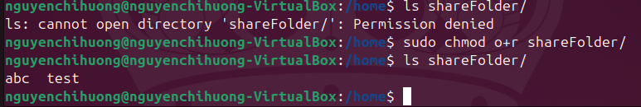
Không thể xem nội dung của sharedFolder bằng lệnh ls. Muốn xem cần phải có thêm quyền r

